Завод №50 г. Ярославль
https://www.mostin.ru/vakansii.html

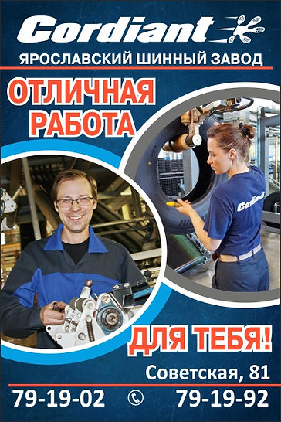
ЭЛЕКТРОГАЗОСВАРЩИК
Полная занятость. Обязанности: • ремонт и обслуживание энергокоммуникаций и промышленной канализации Требования: • владение электродуговой, ручной сваркой, газорезкой; • опыт работы не менее 1 года Условия: • полная занятость, график работы 5/2 (с 08:00 до 17:00); • постоянный трудовой договор; • стабильная официальная заработная плата (выплачивается 2 раза в месяц); • бесплатный медицинский осмотр при трудоустройстве и ежегодно Собеседования проводятся ежедневно: - понедельник, вторник, среда, четверг, пятница с 9:00 до 16:00 (перерыв с 12:00 до 13:00) по предварительной записи по адресу: г. Ярославль, ул. Советская, д.81, остановка "Ярославский шинный завод". Кабинет находится в здании центральной заводской проходной (дверь справа).

